哈尔滨工业大学（威海）

共享场地管理使用指南
师生用户

编写单位：哈尔滨工业大学（威海）资产管理处
编写时间：2026年6月9日
联系电话：0631-5672619

目录

目录 2
1 PC端登录共享场地管理系统 1
2 PC端系统首页 1
3 共享场地预约 2
3.1 场地使用情况 2
3.2 我的申请 4

PC端登录共享场地管理系统
欢迎使用共享场地管理系统，首先打开浏览器输入https://space.hit.edu.cn/cdyygl/。然后点击统一身份认证登陆，在统一身份认证页面输入正确的用户名和密码，登陆成功后系统会进入共享场地管理系统主界面。
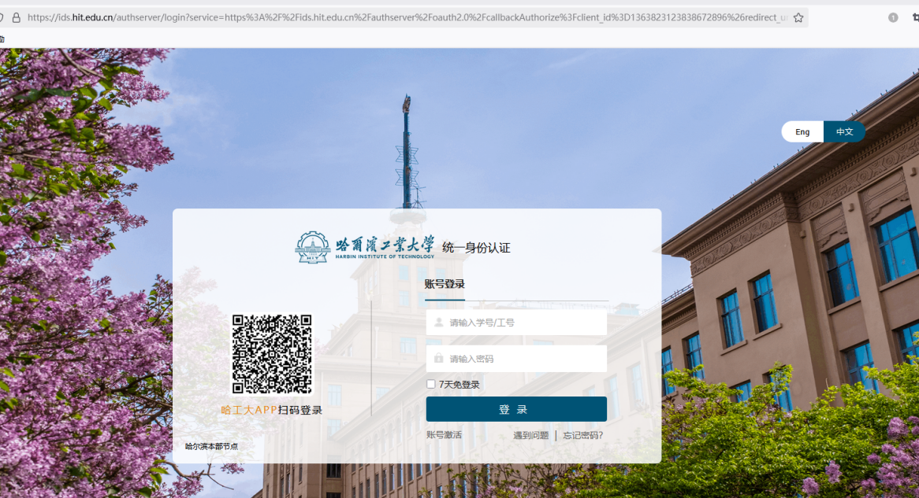

PC端系统首页
登录完成后进入首页。通过下图方式可进行多角色切换：
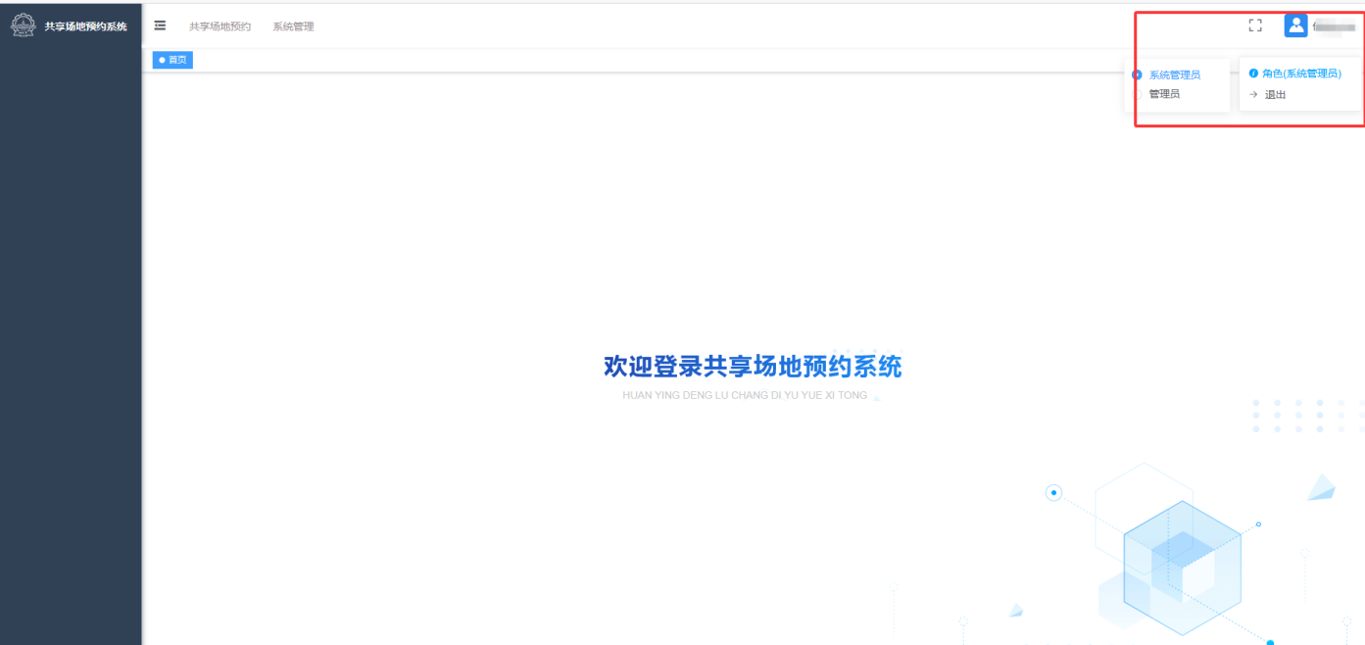
可对菜单进行关闭操作，如下图所示：
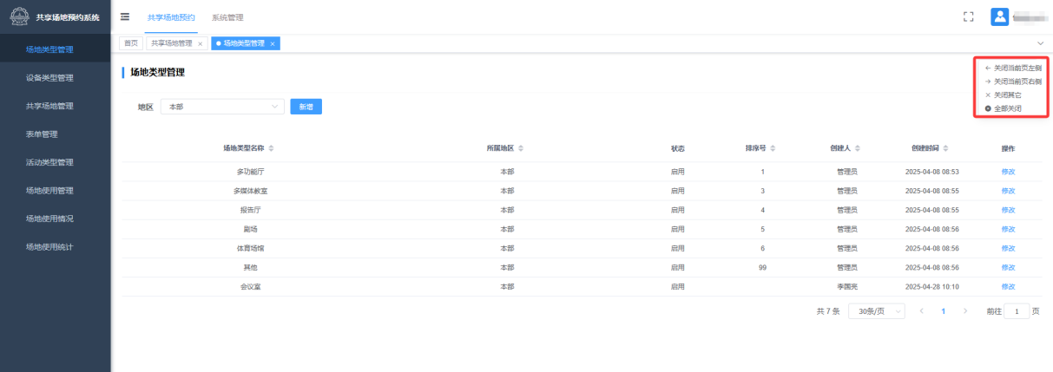

共享场地预约
主要介绍服务参数维护、场地类型管理、设备类型管理、活动类型管理、共享场地管理、场地使用管理、场地使用情况。

场地使用情况
面向所有人员，能够查询场地使用情况，如下图所示：
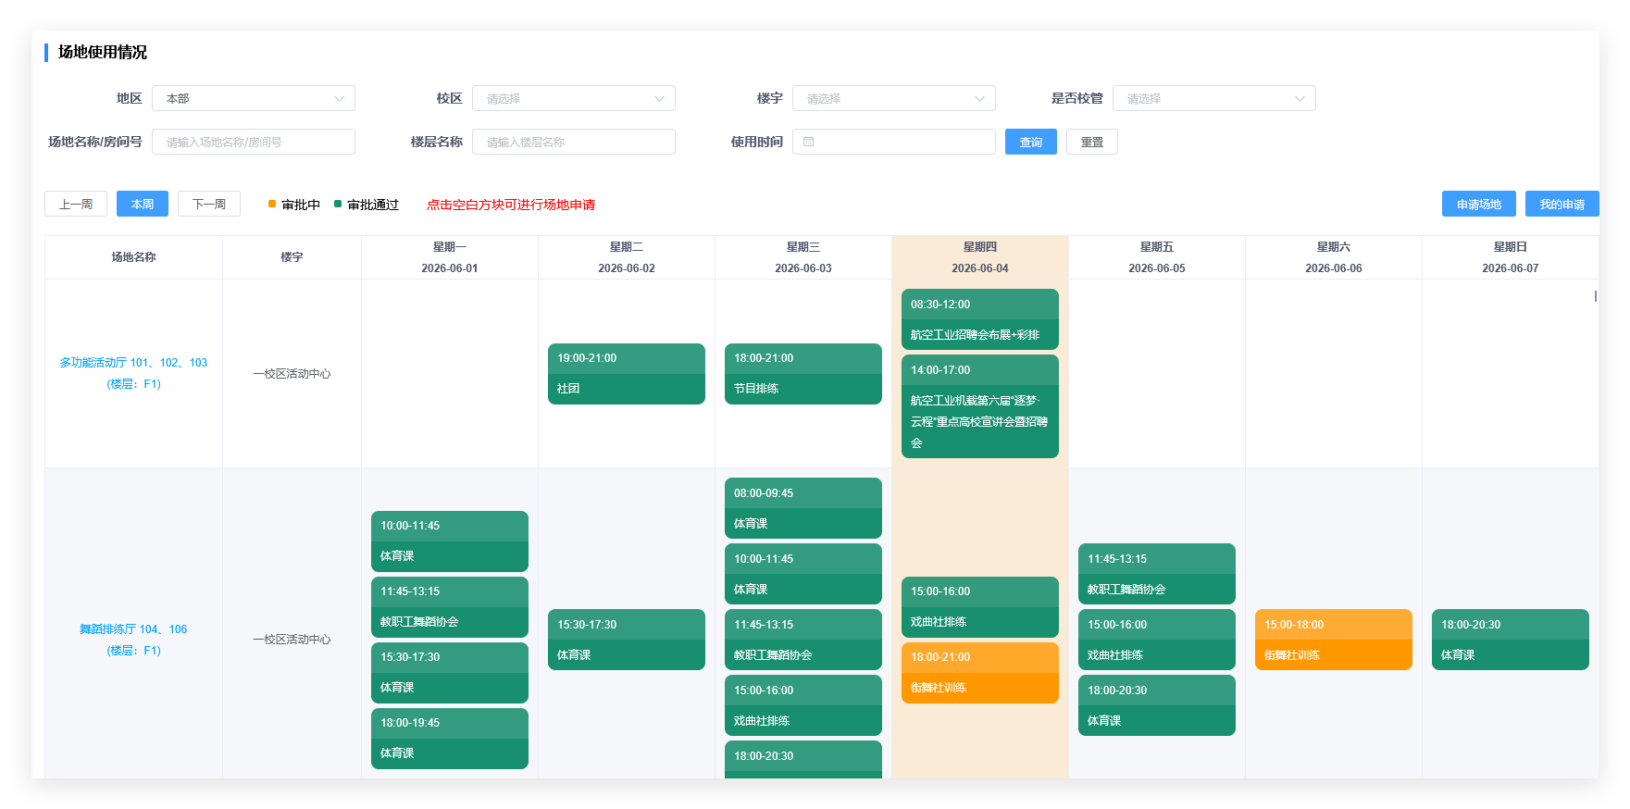
【查询】：可按照地区、校区、楼宇、是否校管等进行查询和重置，可按照本周、上一周和下一周查询场地使用情况，如下图所示：
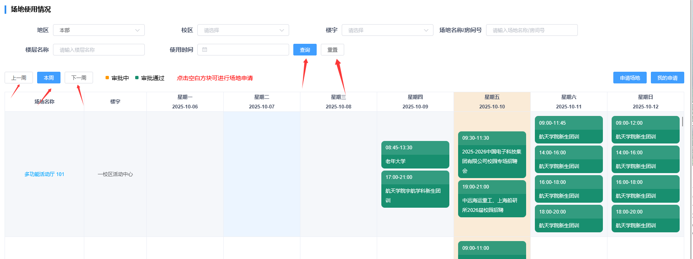【申请场地】申请场地有两种方式，第一种是点击右侧“申请场地”按钮，如下图所示：
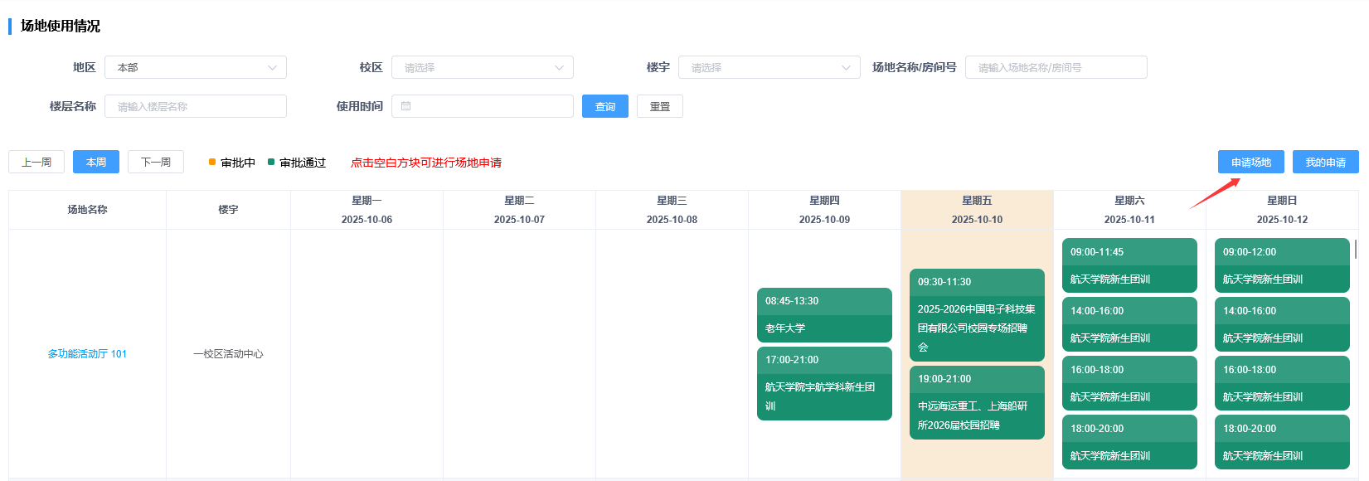
第二种是点击下面场地信息，弹出场地信息，点击“去申请”按钮，如下图所示：
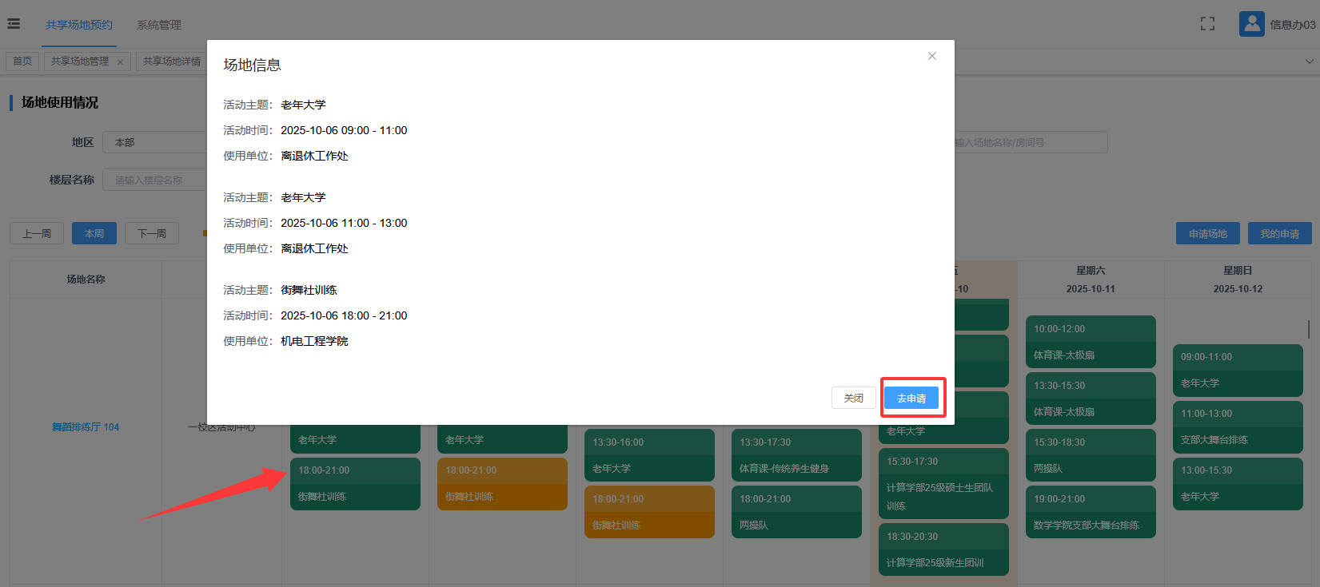
【申请信息】申请场地跳转到申请信息页面，填写相关信息，如下图所示：
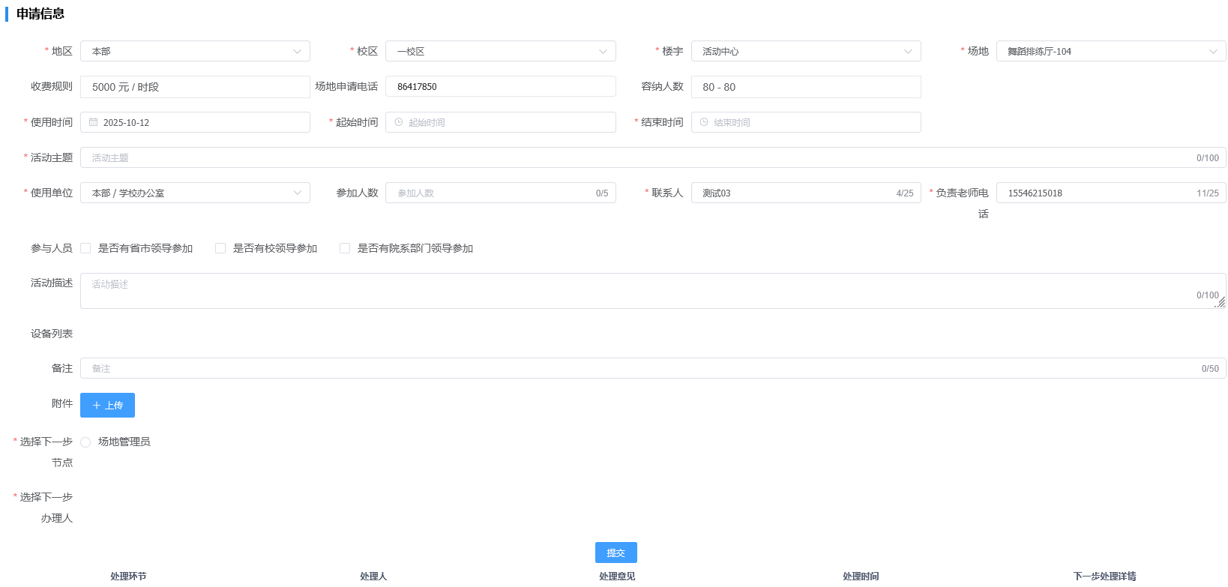

我的申请
在我的申请页面查看我的申请信息，可按照查询条件查询和重置信息，可新增、取消和查看申请，如下图所示：
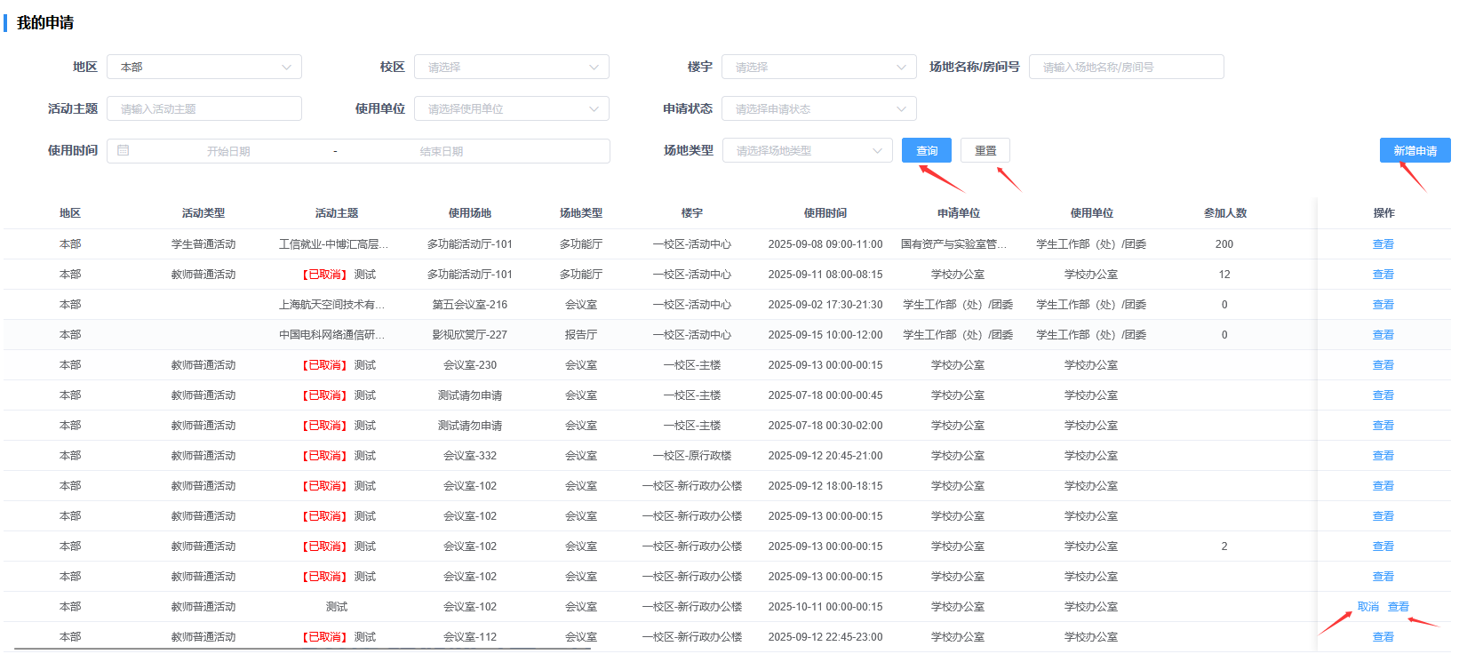
【新增申请】：可新增场地信息，跳转到申请信息页面。
【取消】：点击“取消”，弹出取消申请的弹窗，填写取消原因，点击“保存”按钮，如下图所示：
